- ZAOKRUŽI TOČAN ODGOVOR.
Priroda je sve što nas okružuje , a nije nastalo radom ljudi.
Biljke pripadaju neživoj prirodi.
Svi su predmeti izgrađeni og iste tvari.
Sunce i mjesec pripadaju neživoj prirodi.
Gumica za kosu je rastezljiva.
Čaša od stakla je hrapava.
Biljka raste iz sjemenke.
Živa bića ne rastu i ne dišu.

- DOPUNI REČENICE.
CJELINA SE SASTOJI OD _______________________________________.
BILJKA ZA RAST TREBA SVJRTLOST, ZRAK , TLO, TOPLINU I ___________.

- NABROJI BAREM TRI PREDMETA OD:
STAKLA:_____________________________________________________
DRVETA:____________________________________________________
PLASTIKE:___________________________________________________

- ŠTO NA SLICI PRIPADA ŽIVOJ A ŠTO NEŽIVOJ PRIRODI?
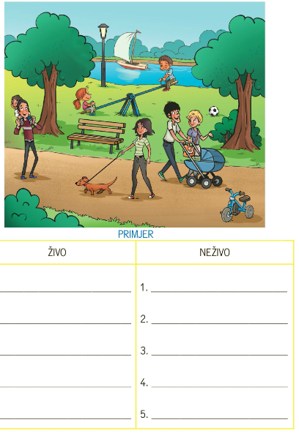
- Napiši redoslijed rasta i razvoja biljke.
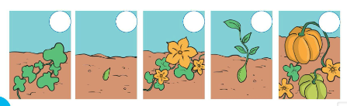

- Nacrtaj tri predmeta kojima se prilagođavaš vremenskoj prilici na slici.

